地貌样条曲线
样条曲线工具创建沿其对地貌网格物体进行变形的样条曲线Actor，诸如通过山形地貌来创建平坦的路面。
地貌样条曲线是创建需要符合地貌的任意线性功能的灵活系统，甚至可以通过地貌来更好地编译这些功能。可以通过地貌工具中的样条曲线工具来创建样条曲线并对其进行编辑。
样条曲线工具的最佳用法是用于制作环境中的街道或路径，但总体来说，可以将其用于必须贴合地貌的任意网格物体，诸如圆石墙面或整排的谷物。

创建样条曲线
如需创建样条曲线:
- 在管理模式中，选择编辑样条曲线工具。
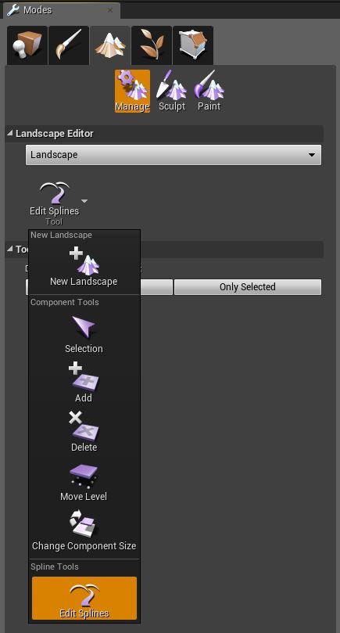
- 在当前选择的地貌中，按下Ctrl+鼠标左键来设置的样条曲线的首个控制点。控制点的样条曲线看起来像是不平的、灰白的圆石。
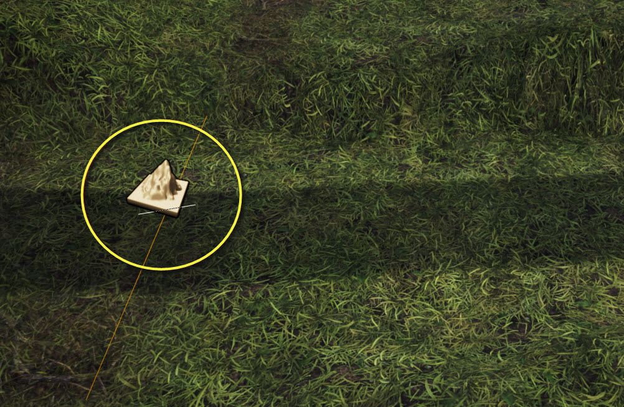
- 再次按下Ctrl+鼠标左键来创建另一个控制点，通过样条曲线段连接到首个控制点。这时新的控制点变为选中状态，以便可以重复这个过程来添加更多的控制点。
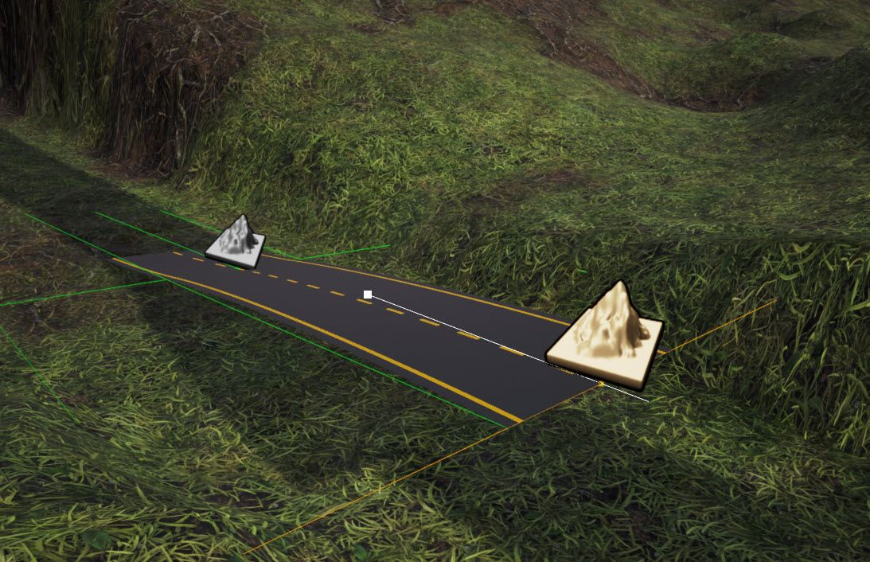
如需组合两条样条曲线:
- 选择一条样条曲线，然后对另一条按下Ctrl+鼠标左键。
如需分割样条曲线:
- 对地貌样条段按下Ctrl+鼠标左键。这样会在那个点处分割样条段并插入一个新的控制点。
可以分配一个静态网格物体Actor来跟随样条曲线的样条段。
如需添加静态网格物体Actor到样条曲线：
- 在内容浏览器中，搜寻并选择想要和样条曲线一起使用的静态网格物体资源。
- 在的地貌中点击样条曲线控制点。
- 在关卡编辑器的详细信息面板的LandscapeSpline（地貌样条曲线）部分的Selectallconnected（选择所有连接内容）旁，点击Segments（样条段）。这样就可以确保静态网格物体被添加到所有的样条曲线段中。
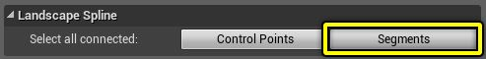
- 在LandscapeSplineMeshes（地貌样条曲线网格物体）部分的SplineMeshes（样条曲线网格物体）下，如果没有元素，可以点击加号图标()来添加一个。
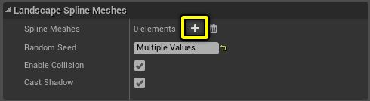
- 展开刚添加的元素。在网格物体旁，点击分配的箭头图标()来分配选择的静态网格物体。
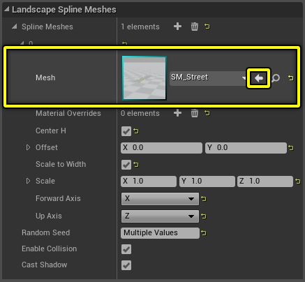
注：如果需要，也可以通过选择该控制点并在网格物体部分的详细信息面板分配静态网格物体来分配静态网格物体到单个控制点。

编辑样条曲线
样条控制点的响应方式和平移以及旋转工具一样，但缩放工具的界面不同：
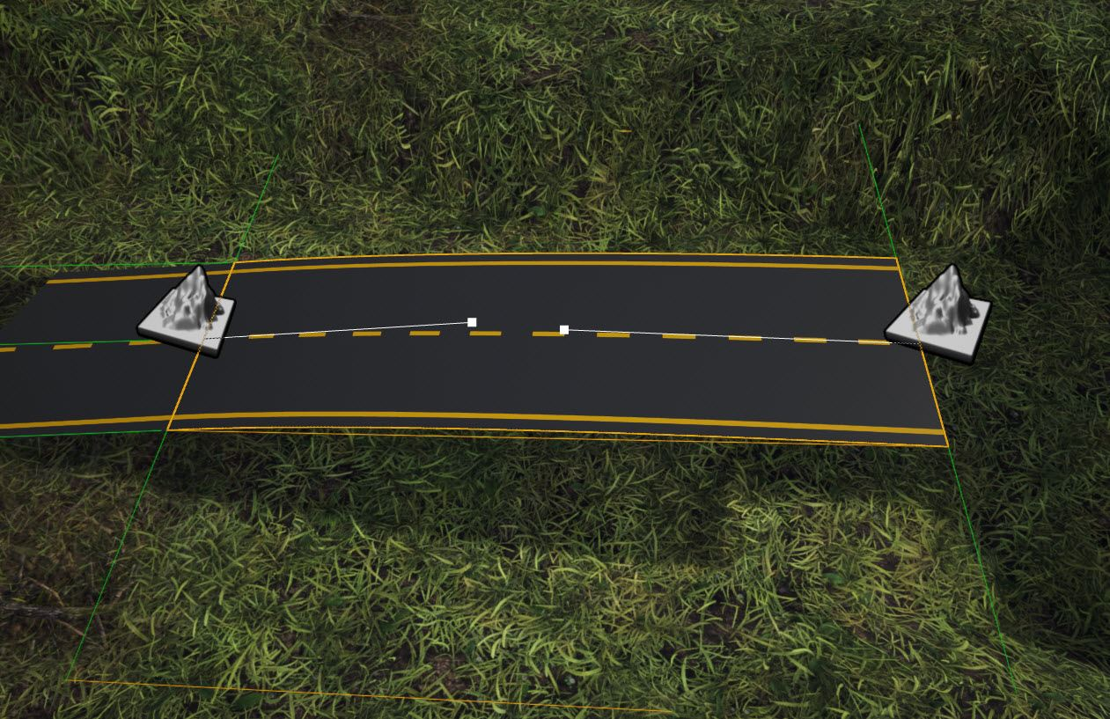
这些是样条曲线切线。 如果选中一个样条段，它会在每个样条段的末端显示切线；如果选中一个控制点，他会显示所有相连接的样条段的切线。 您可以通过拖拽切线的末端来调整其长度，这会改变样条段的弯曲度。

给地貌应用样条曲线
Apply Splines to Landscape（应用样条曲线到地貌） 按钮会使用样条曲线信息来修改地貌的高度贴图和层权重图贴图。高度贴图或升高或降低以适合样条曲线，在每侧都会有平滑的余弦混合衰减。 这是由样条控制点的宽度和衰减属性以及单个样条段的 升高/降低地形 选项所控制的。描画的贴图层（如有的话）会在单个样条段的 Layer Name（层名称） 属性中指定，而描画的内容会受到控制点中样条曲线宽度和衰减设置的影响。

样条曲线属性
选择的控制点或样条段的属性显示于关卡编辑器的 详细信息 面板中。

控制点属性
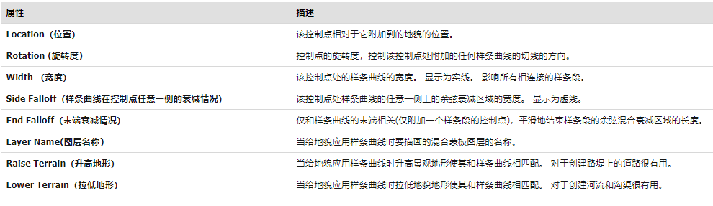

样条段属性
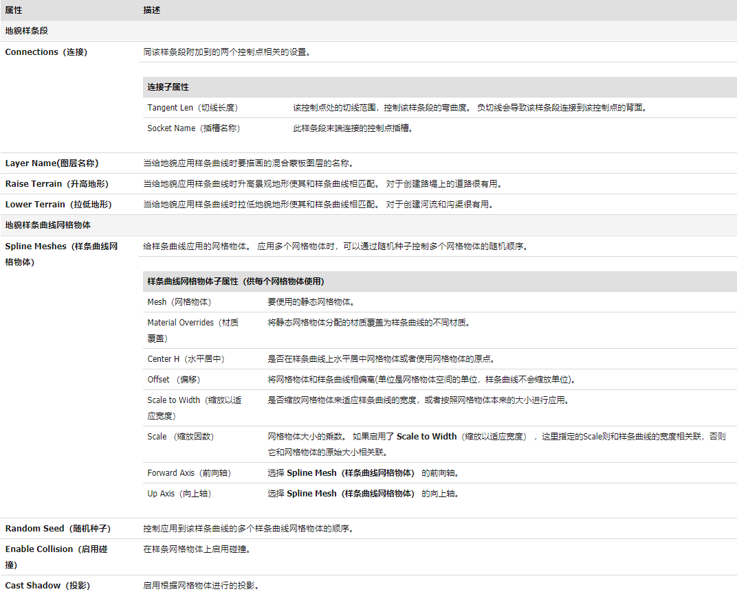

控制参考指南
